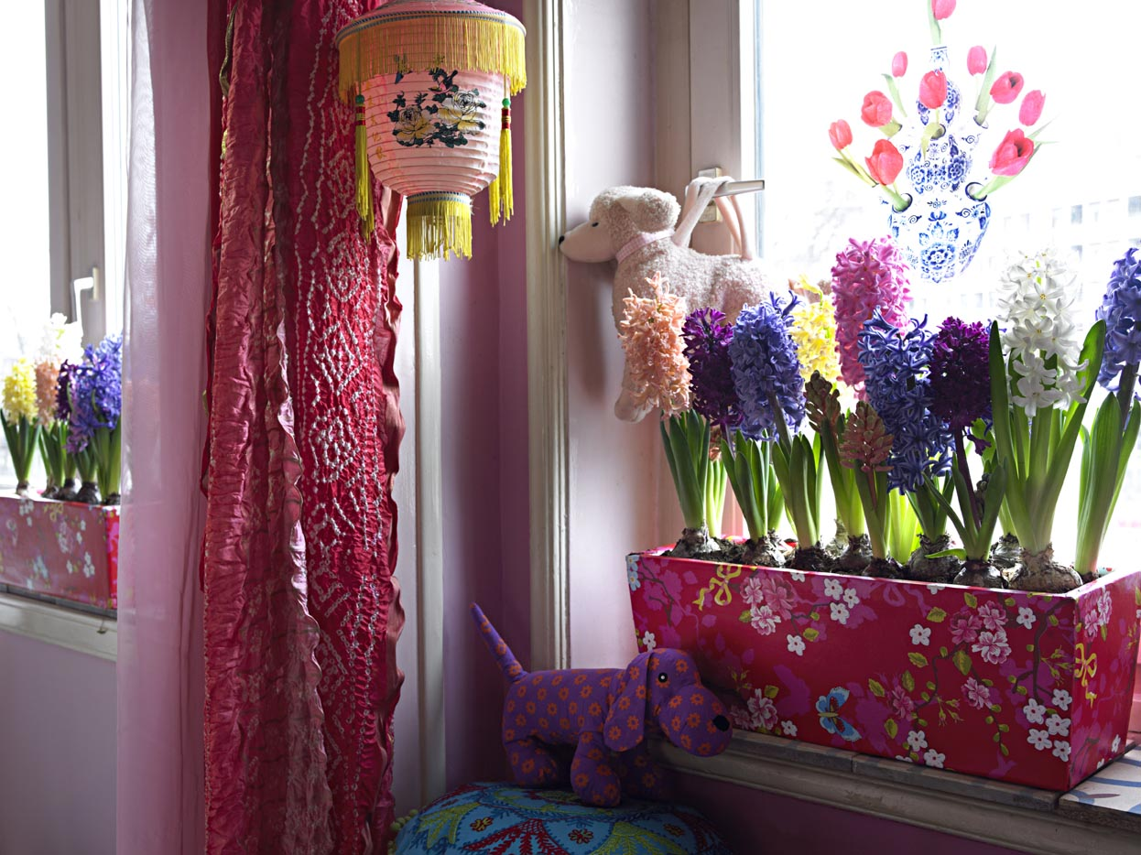
Minivår i krukan
Krokus, pärlhyacinter, hyacinter, snödroppar, iris, tulpaner, ja listan kan göras hur lång som helst. Vårlökar i kruka köps som knoppiga exemplar och drivs sedan enkelt i blom hemma i fönsterkarmen eller utomhus på trappan.
Varför lök i kruka?
Här pratar vi verkligen om möjligheternas produkt, med andra ord saknas inte användningsområden. I det här pressmeddelandet lättar vi på några av våra idéer för att hjälpa dig igång med din kreativa ådra.
Tips
Att få barnen intresserade av blommor brukar inte vara något större problem och blommande vårlökar i kruka är inget undantag. Strax efter nyår dyker de första krukorna upp i butikerna som är fyllda med lökar.
Med vårlökar kan barnen enkelt få hjälpa till att skapa sina egna små planteringar inomhus. Här är det bara fantasin som sätter begränsningar. Vårlökarna behöver inte stå kvar i sina plastkrukor utan kan planteras över i något annat. Här kan barnen få vara delaktiga och välja nya möjliga planteringskärl. Leksakstraktorns vagn blir vacker med hyacinter i och en minibakform kan fyllas med näpna krokusar.
För det mer vuxna rummet kan glasbehållare i alla möjliga former komma till användning. Jorden som lökarna är planterade i kan försiktigt sköljas bort så de vackra, vita rötterna blottas.
Genom ytterkrukans utseende kan blommande vårlökar varieras i det oändliga. Var inte rädd för att blanda krukor i olika material, färg och form för att få till just din favoritstil.
Genom att placera lökkrukorna svalare nattetid, eller kanske när alla är på arbete, dagis och i skolan, förlängs hållbarheten hos dessa glädjespridare.
Är det milt utomhus eller kanske plusgrader i uterummet eller på den inglasade balkongen är dessa perfekta ställen att placera vårlökarna på, de svala temperaturerna gör att hållbarheten blir lång.
För publicering under våren.

